16ª edição do GEduc supera todas as expectativas
Congresso foi marcado por conteúdos enriquecedores e palestrantes de peso

Aconteceu na última semana (21, 22 e 23/03) o tão esperado GEduc 2018, Congresso destinado à alta gestão das instituições de ensino particulares do Brasil. Mais de 600 congressistas se reuniram no Maksoud Plaza Hotel, em São Paulo, para prestigiar palestras de alto nível, ministradas por conferencistas extremamente requisitados e que são referências em suas áreas de atuação.
O evento, realizado anualmente pela HUMUS, busca trazer em suas edições conteúdos de relevância para o cotidiano das escolas e IES presentes no encontro. Este ano não foi diferente - com o tema: “Gestão de Alto Impacto - Estratégia para Resultados Eficazes”, centenas de profissionais do meio educacional puderam se aprofundar em novas temáticas, métodos e estratégias, a fim de tornar sua realidade mais inovadora e competitiva. No primeiro dia, os grandes destaques da programação foram os palestrantes Max Gehringer, que discorreu sobre “Gerenciamento Eficaz de Mudanças”, e o Prof. Dr. Clóvis de Barros Filho, que deu uma aula emocionante e inspiradora sobre “Como Alcançar um Resultado de Alto Impacto?”.

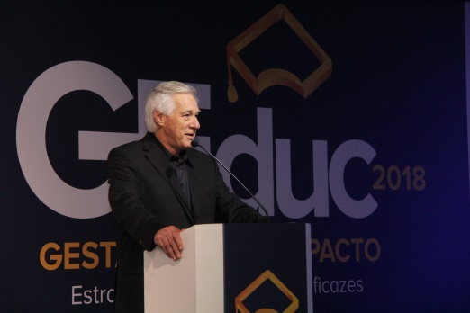
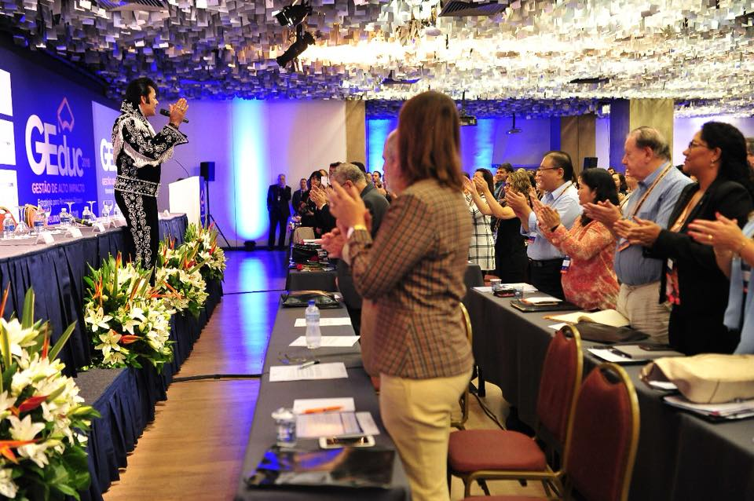
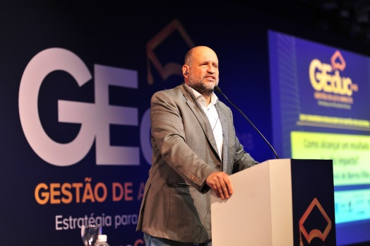
School Picture

Prof. Dr. Clovis de Barros Filho Abertura GEduc 2018 – Elvis Cover Max Gehringer

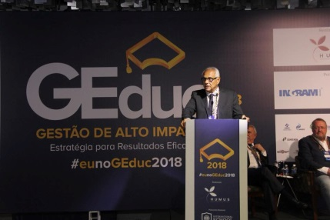
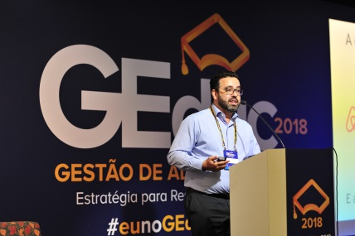
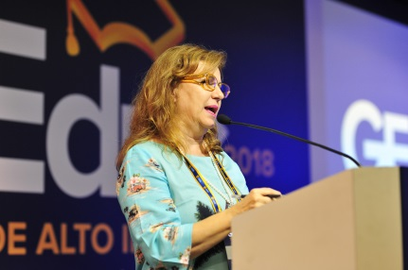
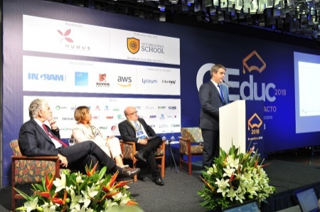
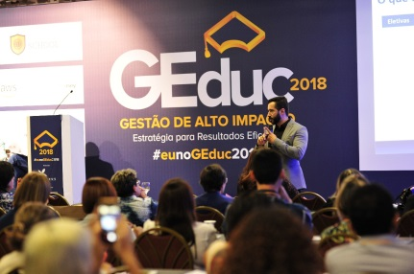
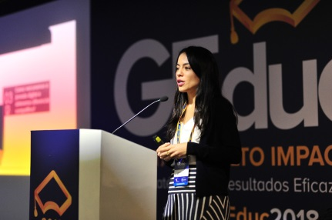
Na tarde do dia 21, as atividades foram divididas e os congressistas tiveram a honra de presenciar debates específicos para o seu segmento. Com participação especial de Júlia Barroso Gonçalves - Kroton Educacional, Prof. Antonio Carbonari - CNE, Ronaldo Mota - Estácio, e Prof. Dr. Taiguara Langrafe - para o ensino superior. E, Ademar Batista - FENEP, Raph Gomes - MEC, Cesar Callegari – BNCC, Amábile Pacios - FENEP, Prof. Dr. Antonio Carlos Ronca - CNE, e Prof. Wilton Ormundo - Escola Móbile, para a educação básica.
School Picture
As consagradas atividades: Fórum de Líderes Educacionais, Fórum de Inovação Acadêmica, Fórum de Governança Corporativa em Educação, Fórum de Gestão de Pessoas e a Jornada de Marketing estavam, como de costume, totalmente preenchidas e repletas de cases de sucesso. Além disso, foram inauguradas três grandes novidades: o I Fórum de Gestão do Ensino a Distância, o I Fórum de Tecnologia Educacional e o Workshop “A aplicabilidade da Portaria Normativa Nº 15 do MEC para instituições portadoras do CEBAS”.
Os convidados também tiveram a oportunidade de contemplar a área de exposição, composta por 43 empresas da área educacional, tecnológica e financeira.

PNGE 2018
O PNGE é uma premiação responsável por contemplar as melhores práticas das instituições de ensino privadas do país, nas categorias: Gestão Acadêmica, Responsabilidade Social e Gestão Administrativa. Sua cerimônia acontece anualmente, durante o GEduc. Veja os vencedores deste ano:
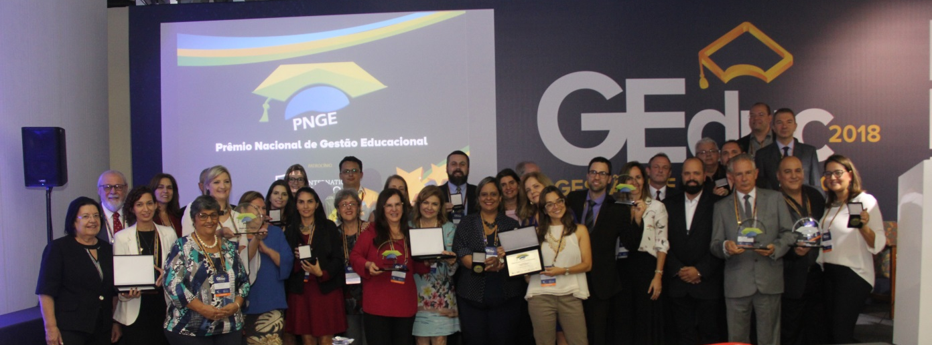

Vencedores PNGE 2018 - School Picture

 | GESTÃO ACADÊMICA
 | OURO | PRATA | BRONZE
SUPERIOR | PDI Participação Coletiva na Construção da Excelência Acadêmica e Administrativa | Formação de Professores e Metodologias Ativas: mudando práticas para transformar a cultura organizacional | Desenvolvimento da Cultura Empreendedora Regional
BÁSICO | EPP Escritório de Projetos e Processos | Projeto LAR | Histórias que fazem a nossa história
 | RESPONSABILIDADE SOCIAL
 | OURO | PRATA | BRONZE
SUPERIOR | Sinalização de apoios à inclusão social | A trajetória da acessibilidade | Plantio de tomates
BÁSICO | Centopeia | Caixa de Sapato | Projeto VIVE
 | GESTÃO ADMINISTRATIVA
 | OURO | PRATA | BRONZE
SUPERIOR | Programa de Excelência em Captação PEC | Implantação CSC Central de Serviços Compartilhados | Captação e Retenção no Curso de Direito
BÁSICO | Placas Fotovoltaicas | Todos somos educadores | Café com RH

O PNGE é realizado pela HUMUS, em parceria com renomadas instituições:
ABMES, ANEC, CONFENEN, ANACEU, ABRAFI e FENEP.

SORTEIO IPHONE 8
Dentre tantas surpresas durante esses três dias, a HUMUS, em parceria com os patrocinadores do GEduc 2018, sorteou um iPhone 8. A felizarda da vez foi a Maristela Kellermann, do Sesi – POA/RS. Foi gratificante tê-la conosco e participar de um momento tão especial.

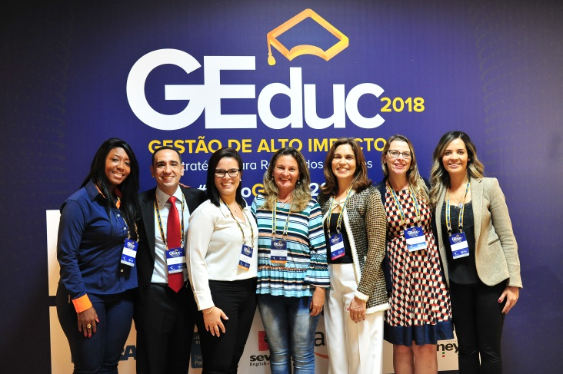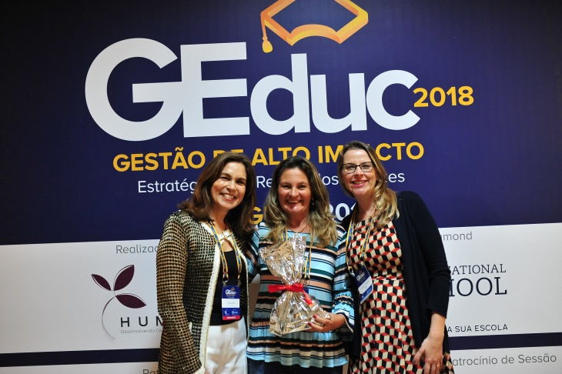
School Picture

O GEduc 2018 superou todas as expectativas, um evento ímpar que reuniu o melhor da gestão educacional em três dias. Para saber mais sobre como foi o evento, acesse:
- Download de Materiais dos Palestrantes: pelo app GEduc 2018 ou pelo site www.geduc2018.com.br/downloads
- Download das Práticas Vencedoras do PNGE: www.humus.com.br/pnge
- Facebook: www.facebook.com/humus.consultoria
- Linkedin: www.linkedin.com/company/humus-consultoria/
- Instagram: Humus Consultoria

Desde já, convidamos toda a comunidade educacional para o GEduc 2019: 27 a 29 de março!
